בנק ישראל  דוברות והסברה כלכלית |  | ‏ירושלים, ‏כ"ג טבת, תשפ"ו  ‏12 ינואר, 2026

بيان صحفي:
تحليل جديد ضمن سلسلة "تحليلات سياسة وقضايا بحثية" من شعبة الأبحاث:
دمج السكان العرب واليهود الحريديم في قطاع التكنولوجيا الفائقة في إسرائيل
- شهد العقد الماضي زيادة ملحوظة في نسبة العرب بين خريجي تخصصات التكنولوجيا الفائقة، إلا أن نسبتهم بين العاملين في هذا القطاع لم تشهد زيادة مماثلة.
- ارتفعت نسبة النساء الحريديات العاملات في قطاع التكنولوجيا الفائقة خلال العقد الماضي، وهي تقترب من نسبتهن في المجتمع. يأتي ذلك نتيجة لافتتاح مسارات هندسة برمجيات غير أكاديمية تحت إشراف المعهد الحكومي للتدريب التكنولوجي، بما فيها دورات تعليمية في شبكة "بيت يعقوب"، والتي ساهمت في دمج النساء الحريديات في سوق العمل في مجال التكنولوجيا الفائقة. إلا أن أجورهن لا تزال منخفضة مقارنة بأجور العاملين في المهن التقنية الأخرى في هذا القطاع.
- نسبة الرجال الحريديم من بين العاملين في قطاع التكنولوجيا الفائقة بقيت منخفضة جداً طوال العقد، على الرغم من افتتاح مسارات مخصصة لهم في دورات تحضيرية قبل أكاديمية ومسارات جامعية مخصصة.
يُعدّ قطاع التكنولوجيا الفائقة محركاً رئيسياً للنمو الاقتصادي الإسرائيلي، ويتميز بأجور مرتفعة بشكل ملحوظ للعاملين فيه. إلا أن تمثيل العمال العرب واليهود الحريديم في هذا القطاع منخفض جداً مقارنةً بنسبتهم في المجتمع، وهو ما قد يشير إلى وجود طاقات بشرية كامنة غير مستغلة لدى هاتين الفئتين. تناول تحليل جديد أجراه يوفال سديه وإلعاد دي مالاخ من شعبة الأبحاث في بنك إسرائيل، اندماج السكان العرب واليهود الحريديم في قطاع التكنولوجيا الفائقة خلال الفترة من 2009 إلى 2023. بالنسبة للسكان العرب، يُظهر التحليل أنه على الرغم من الزيادة الملحوظة في تحصيلهم لمؤهلات التعليم المناسبة للتكنولوجيا الفائقة خلال العقد الماضي، وتقلص الفجوة بينهم وبين السكان اليهود غير الحريديم، إلا أنه لم يحدث انخفاض مماثل في فجوات التوظيف في قطاعات التكنولوجيا الفائقة. رغم ارتفاع نسبة العرب بين خريجي التكنولوجيا الفائقة من 4.6% إلى 9.0%، إلا أن نسبتهم بين العاملين الشباب في هذا القطاع ظلت منخفضة كما كانت في عام 2014، حيث بلغت في عام 2023 نحو 3.7% (الشكل 1). يشير ذلك إلى وجود عوامل أخرى مهمة، إلى جانب التعليم، تحدّ من التحاق الشباب العرب بسوق العمل في قطاع التكنولوجيا الفائقة، وأن زيادة نسبة العرب في هذا القطاع تتطلب سد الفجوة بين مرحلة التعليم الأكاديمي والاندماج في سوق العمل. لتحقيق هذه الغاية، لا بد من تنفيذ برامج لمعالجة حواجز المعرفة والتواصل توفر التوجيه والدعم خلال مرحلة التوظيف.
بالنسبة للنساء الحريديات، يُظهر التحليل أن تمثيلهن بين العاملين الشباب في قطاع التكنولوجيا الفائقة قد ازداد بشكل ملحوظ خلال العقد الماضي، من 3.0% إلى 5.5%، وهو الآن قريب من نسبتهن من فئة الشباب عموماً (الشكل 2). مع ذلك، حدثت هذه الزيادة دون زيادة مماثلة في حصولهن على شهادات أكاديمية في مجال التكنولوجيا الفائقة. وعلى عكس الفئات الأخرى، فإن حوالي 70% من النساء الحريديات الحاصلات على تعليم في مهن التكنولوجيا الفائقة التحقن بمسار هندسة برمجيات غير أكاديمي في المعهد الحكومي للتدريب التكنولوجي ودورات تعليمية في إطار برامج التدريب البديل. تعمل النساء الحريديات في وظائف تكنولوجية في قطاع التكنولوجيا الفائقة (89% من النساء الحريديات العاملات في هذا القطاع)، ويتقاضين في المتوسط أجراً أقل للساعة (حوالي 93 شيكل) مقارنةً بالشباب الآخرين العاملين في وظائف تكنولوجية في قطاع التكنولوجيا الفائقة، ولكن هذا الأجر أعلى من أجور الحريديات العاملات في قطاعات أخرى. تشير هذه النتائج إلى أن فتح مسارات هندسة البرمجيات في شبكة "بيت يعقوب" كان خطوة ناجعة لزيادة مشاركة النساء الحريديات في وظائف التكنولوجيا الفائقة، إلا أنه من المحتمل ألا تسمح طرقة الدمج هذه الطريقة بالاستغلال الكامل لإمكاناتهن، وأن تحدّ إلى حد كبير من قدرتهن على الكسب. لذلك من المهم الاستثمار في توسيع حجم التدريب المتقدم في دراسات التكنولوجيا الفائقة في المعهد الحكومي للتدريب التكنولوجي، وتشجيع الاندماج في الدراسات الأكاديمية في الوقت نفسه.
أما بالنسبة للرجال الحريديم، فيُظهر التحليل أن تمثيلهم بين العاملين الشباب في قطاع التكنولوجيا الفائقة ظل منخفضاً جداً طوال العقد الماضي، سواءً مقارنة بنسبتهم في المجتمع أو مقارنةً بفئات سكانية أخرى. كما بقي تمثيلهم منخفضاً في مراحل اكتساب التعليم المناسب للتكنولوجيا الفائقة على الرغم من الزيادة الملحوظة في مشاركتهم في الدراسات الأكاديمية في تخصصات التكنولوجيا الفائقة (الشكل 3). تشير هذه النتائج إلى أن العائق الرئيسي أمام اندماجهم في قطاع التكنولوجيا الفائقة يكمن في المراحل المبكرة من التعليم، وتحديداً في اكتساب المعرفة في المواد الأساسية في نظامي التعليم الابتدائي والثانوي. لذلك، من المهم تشجيع دمج الفتيان الحريديم في الأطر التعليمية التي تُدرّس المواد الأساسية - اللغة الإنجليزية والرياضيات والعلوم - وخاصةً من خلال التعليم الحريدي الحكومي.

الشكل 1: تمثيل السكان العرب في مراحل دخول مجال التكنولوجيا الفائقة عبر الزمن من إجمالي السكان المعنيين

(2009-2014، مقارنة بـ 2023-2018)
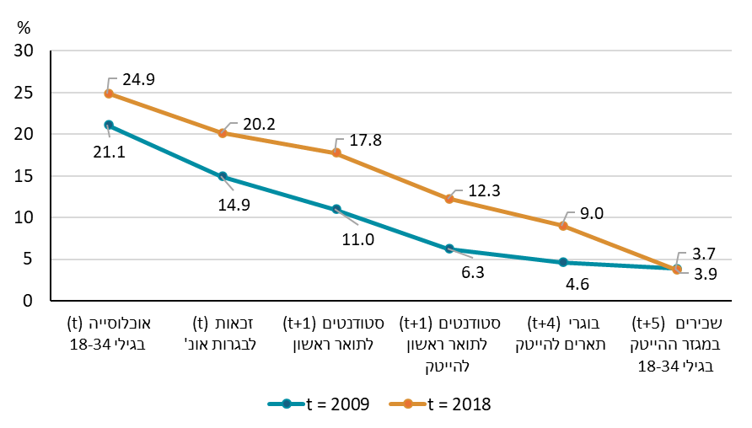
ملاحظات: يُمثل الحرف "t" السنة التي بدأت فيها المجموعة قيد الدراسة مسار الاندماج في التكنولوجيا الفائقة. في مرحلة الالتحاق بالجامعة، يتم فحص تمثيل العرب بين جميع طلاب الصف الثاني عشر في تلك السنة الأولية (t)، وكذلك تمثيلهم بين جميع الشباب (من 18 إلى 34 عاماً). يُفحص التمثيل في المرحلة الجامعية الأولى في السنة التي تلي انهاء الدراسة الثانوية (t+1)، بافتراض عدم التحاق هذه المجموعة بالجيش. يُفحص التمثيل في مرحلة أنهاء شهادة التكنولوجيا الفائقة بعد ثلاث سنوات من بدء الدراسة (t+4)، وأخيراً، يُفحص التمثيل في سوق العمل في السنة التي تلي التخرج (t+5). للاطلاع على تعريف قطاع التكنولوجيا الفائقة، انظر الملاحظة الهامشية رقم 2.
المصدر: لوحة معلومات وزارة العمل "الأكاديميون من مختلف الفئات السكانية في مجال التكنولوجيا الفائقة"، والبيانات الإحصائية واستطلاعات اليد العاملة التي أجرتها دائرة الإحصاء المركزية، وتحليلات الباحثين.

الشكل 2: نسبة النساء الحريديات في مراحل دخول التكنولوجيا الفائقة بمرور الوقت من إجمالي السكان المعنيين (2009-2014 مقابل 2018-2023)
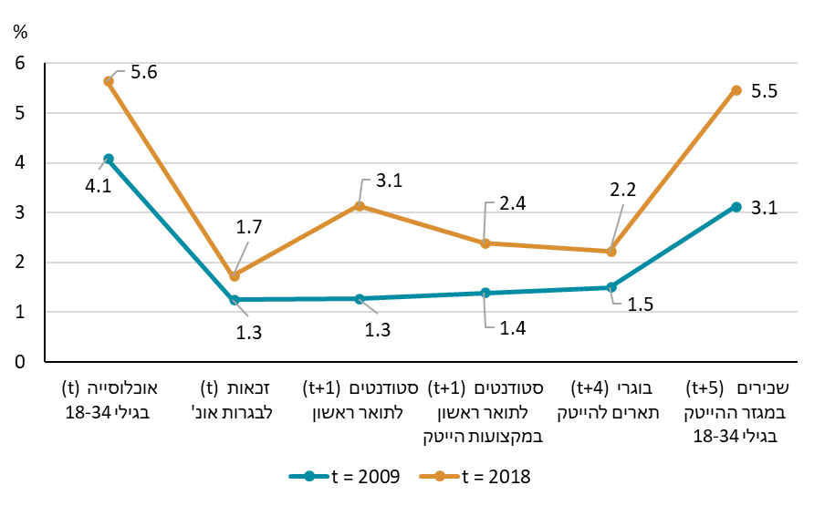
المصدر: لوحة معلومات وزارة العمل "الأكاديميون من مختلف الفئات السكانية في مجال التكنولوجيا الفائقة"، والبيانات الإحصائية واستطلاعات اليد العاملة التي أجرتها دائرة الإحصاء المركزية، وتحليلات الباحثين.
ملاحظات: انظر الشكل 1 أعلاه.

الشكل 3: نسبة الرجال الحريديم في مراحل دخول التكنولوجيا الفائقة بمرور الوقت، من إجمالي السكان المعنيين (2009-2014 مقارنة بـ 2018-2023).
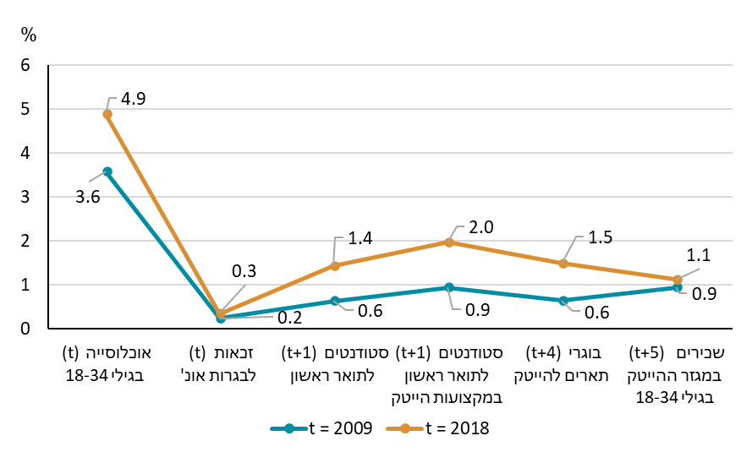
المصدر: لوحة معلومات وزارة العمل "الأكاديميون من مختلف الفئات السكانية في مجال التكنولوجيا الفائقة"، والبيانات الإحصائية واستطلاعات اليد العاملة التي أجرتها دائرة الإحصاء المركزية، وتحليلات الباحثين.

ملاحظات: انظر الشكل 1 أعلاه.

